江阴职业技术学院关于智慧农业实训平台等的询价采购要求
采购编号：JYPC2020X002
江阴职业技术学院设备询价采购，欢迎符合条件的供应商参加报价。
一、项目名称及编号：
项目名称：智慧农业实训平台等
项目编号：JYPC2020X002
二、项目简要说明：
本项目采购内容：具体见采购要求。（在密封包封面注明第几包）
三、供应商资格要求：
1、符合《中华人民共和国政府采购法》第二十二条规定的条件
2、具有相关经营许可（需提供营业执照复印件并加盖公章）
四、采购内容和有关要求：
一、智慧农业实训平台
序号 | 项目名称 | 推荐品牌 | 技术要求 | 数量 | 单位 | 总价  （万）
1 | 智慧农业实训平台 | 新大陆/企想/联创中控 | 桌面型实训工位：  - ★桌面型实训工位，可置于普通桌面上，灵活快速搭建物联网实训环境（提供实物照片）；  - ★可重构、模块化整体设计，可根据行业或实验场景将不同物联网部件自由组合，并可随物联网技术发展增加相应部件（提供不少于三种不同行业物联网部件组合实物图片，并标注与此行业相关联部件名称）；  - ★配置网孔面板，可从正面、背面灵活安装各类物联网设备（提供正、背面安装设备照片）；  - ★内置弱电供电模块：不少于2组弱电供电端子，每组不少于三种不同输出电压。（提供实物照片）；  - ★设置正面、背面设走线槽，方便提供布线实训（提供实物照片）；  - ★内置强电供电模块：不少于3组（220V）3孔插座，带电涌保护功能，有SPD指示灯（提供实物图片，并进行标注）；  - ★带漏电保护功能，内置空气开关（提供实物图片，并进行标注）；  物联网应用开发终端：  - 处理器：符合OpenGL ES 2.0 标准，不低于4核，二级缓存不低于1MB，主频不低于1400MHz；  - 存储：不低于1G RAM，16G ROM ；  - 屏幕要求：配置不小于10寸电容触摸屏，分辨率不小于1280*800；  - 接口要求：至少配备 1路RS485信号接口，1个以太网口，1个TF卡槽，1个HDMI接口，1个USBOTG接口，3路USB HOST接口，4路DB9调试串口（包含调试及通讯功能）；  - 支持对网关传输数据的逻辑处理，可自动下发控制指令，支持对常用传感器节点的数据进行逻辑处理，自动生成控制指令；  - 支持多种数据采集方式，至少包含网关连接和DB9串口直连方式；  - 多通道数据传输，至少支持wifi、串口、RJ45、蓝牙等多种数据传输方式；  - 音频要求：双声道，不低于8欧1W classD类 ，2路喇叭输出，至少包1个3.5立体声耳机输入（支持插拔检测），1个 板载麦克风输入；  - 满足工业级工作环境要求，可在-20℃到70℃温度间工作；  - 为方便教学及使用，操作系统为android系统。  物联网智能网关：  - 实时采集有线、无线传感网设备传感值，并通过通讯模块上传到PC端，实现对传感设备的实时监测及控制；  - 性能不低于1GHz CPU／1GB RAM／4GB ROM ；  - 配置不小于4.3寸电容触摸屏，显示分辨率不低于480*272，  - 支持ZigBee无线传感组网连接；  - 支持Modbus有线传感连接；  - 具备USB调试功能，支持应用程序和固件升级  - 可同时显示不少于9路ZigBee无线传感网输入和不少于6路输出；  - 可同时显示不少于10路的基于Modbus有线传感网输入和不少于6路的输出；  - 可将传感数据实时传输至云端，支持Wifi、以太网传输；  - 具备双声道扬声器；  - 具备丰富的接口扩展性，含工业级DEBUG调试接口、CAN接口、GPIO接口；  - 具备射频识别读写功能；  - 支持设备连接状态检测，并具备LED状态显示灯；  - 设备尺寸不大于150mm*140mm*65mm；  15、具备外置快速开关机按钮；  智慧农业实训套件：  1、智慧农业系统  - 支持电脑客户端、智能移动终端App、Web方式（在网页上通过地址访问）等至少三种以上登录方式；  - 提供农业大棚及水产养殖模拟场景；  - 能通过真实的传感器，获取温度、湿度、二氧化碳浓度、光照、土壤水份等不少于五项农业相关环境数值显示，且每项读数更新时间间隔不大于12秒；  - 可通过平台界面选项手动控制相关的执行器；  - 可通过平台设置逻辑控制方式，即在设置一定环境条件后，自动启动执行器；  - 提供温度、湿度、二氧化碳浓度、光照、土壤水份等不少于五项环境指标的数值记录波形图，并可选择查询近一天、一周、一月、一年的时间变化情况。  2、土壤温湿度传感器  - 工作电压：5V/24V；  - 静态电流：峰值＜30mA，平均＜10mA；  - 工作频率：100MHz；  - 响应时间：＜1秒；  - 测量稳定时间：2秒；  - 测量区域：95%的影响在以中央探针为中心，直径为7cm、高为10cm的圆柱体内。  3、空气质量传感器  - 输入电压：DC 5V；  - 功耗（电流）：150mA；  - AO输出：0.1～0.3V（相对无污染），最高浓度电压4V左右。  4、可燃性气体传感器  - 测量范围：500～10000ppm；  - 灵敏度（电阻比）：0.55～0.65；  - 加热器电压：5V±0.2V（AC/DC）；  - 封装：塑料、SUS 双重金属。  5、光照传感器  - 供电电压：DC 24V；  - 测量范围: 0～20000lux；  - 输出形式：电流：三线4mA-20mA。  6、空气质量传感器  - 测量范围：1～30ppm；  - 灵敏度：0.15～0.5（10ppmH2 阻值/空气中阻值）；  - 输出信号：可变电阻值；  - 运行环境温度：-10～50℃。  - 带金属保护网。  7、液位变送器  - 电压：24V DC；  - 测量范围：0～1米；  - 输出信号：二线制4-20mA；  - 过载压力：150%FS。  8、水温传感器  - 供电电源：24V DC；  - 温度范围：-50～150℃。  9、大气压传感器  - 供电电源：24V DC；  - 输出形式：4-20mA DC；  - 工作温度：-10～60℃；  - 量程范围：0-110KPa。  10、风速传感器  - 是否具备工业级防水：是；  - 精度（电流输出型）：1M/S(0.2M/S启动)；  - 量程：0-30m/s；  - 供电电压：12/24VDC；  - 输出信号：4-20MA。  11、电子雾化器  - 电源：24VAC 50/60Hz ；  - 功率：19W。  12、继电器  - 电压：5V；  - 细脚2开2闭。  13、风扇  - 转速(RPM)：2000～4000；  - 风量（CFM）：24～50；  - 环境温度范围：-10℃～+70℃(作业)；-40℃～+70℃（存储）。  14、ZigBee智能节点盒  - 电池容量不小于1000mAh；  - 主芯片：CC2530F256，256K Flash；  - 运行温度范围-10℃～55℃；  - 串行速率：38400bps（预设），可设置 9600bps，19200bps， 38400bps， 115200bps；  - 无线频率：2.4GHz；  - 无线协议：ZigBee2007/PRO；  - 传输距离：约80m；  - 发射电流：34mA（ 最大）；  - 接收电流：25mA（最大）；  - 接收灵敏度：-96DBm。  15、模拟量采集器  - 通道数：8；  - 输入类型：mV,V,mA；  - +/-150mV,+/-500mV,+/-1mV,+/-10mV,+/-20mV,4～20mA；  - 隔离电压：3000V DC；  - 最高额额定电压：+/-35V；  - 采样速率10个采样点/秒（总）；  - 输入阻抗：20MΩ；  - 精度 ≤+/-0.1%；  - 功率：1.2W；  物联网云平台：  - ★实现农业大棚情景模式设定管理，温湿度排风智能控制，农业大棚环境智能监控，智能化火灾、安防报警等功能；（提供操作视频）  - ★可在广域网中通过PC、移动智能终端、智能网关等设备登录此云平台；（至少提供PC及移动智能终端登录操作视频）  - ★具备项目管理功能，提供定制化的项目中心集中管理；（提供操作视频）  - ★支持物联网SAAS项目的新建并支持授权API的自动生成功能；（提供操作视频）  - ★支持物联网云网关的配置，支持云网关的设备管理、编辑等功能；（提供操作视频）  - ★云平台与物联网项目云网关之间的心跳轮询时间可在3-15S之间灵活设置；（提供操作视频）  - ★需能提供多种的项目案例配置默认地址，至少提供智能家居、养殖案例等默认地址配置；（提供操作视频）  - ★兼融行业中常见的物联网功能节点，至少支持数字量Modbus、模拟量Modbus及Zigbee无线传输类型的节点管理；（提供操作视频）  - ★支持至少15种以上常用传感器节点，支持温度、湿度、水温、水位、二氧化碳、光照、风速、大气压力、空气质量、重力、陀螺仪、可燃气体、火焰、酒精、红外对射传感器等；（提供操作视频）  - ★同时支持手动与默认的物联网节点配置方案，提供至少一种默认节点配置方案；（提供操作视频）  - ★支持物联网节点的状态查询并按需控制；（提供操作视频）  物联网在线学习平台：  1、系统概述  1) 系统须支持采用在线学习、同步实验的模式，为学生提供物联网、大数据等技术实践课程；通过完善的课程体系，为用户提供专业建设、学术讨论区、实验报告、考试管理、课程评价、学习笔记、学习计划等教学互动功能，帮助学生快速提升学习效率；  2) 系统须以实训包的方式嵌入大数据教学实验系统：  a.基础课程：JAVA基础教学包、Linux基础教学包、MySQL基础、R语言等；  b.核心课程：Hadoop教学包、MR理论及实战、Hbase理论及实战、Hive编程、Sqoop实战等;  c.进阶课程：Pig编程、Mahout教程、Scala编程、Spark企业级应用等。  3）系统须提供物联网相关实训课程视频  a.基础创新实训课程：传感器、自动识别、无线组网通讯、单片机实训等  b.行业应用实训课程：智慧农业方向、智能家居方向、智慧物流方向等  c.综合实训课程：服务器部署及开发、客户端部署及开发、移动终端开发、PC端开发等  4) 系统须提供本地服务器部署。  2、系统结构  1) 教学业务层级  教学业务层级须具备实训管理模块，课程管理模块，教学管理模块、考试管理模块、试卷管理模块、用户管理模块、通知推送管理、页面管理模块。  2) 教学逻辑层级  逻辑层至少具备接口封装，数据处理，逻辑控制三个方面。  3)教学虚拟层级  a.须具备sdn、kvm、docker三种虚拟化技术；  b.须采用Redis\Memcache技术作为数据缓存功能；  c.须使用MYsql进行数据同步存储；  d.须支持cinder块存储服务  e.须支持glance镜像管理中心，实现注册、登陆和检索虚拟机镜像，能够查询虚拟机镜像元数据和检索的实际镜像  ★f.现场须登陆标注为同一品牌的在线学习平台进行实训直播演示，平台须具有发起实训直播功能，管理员可以广播自己的实训界面，用户可以看到管理员的实训步骤。如管理员无法广播自己的实训界面或用户无法看到管理员实训步骤(须现场演示)  4) 教学硬件层级  支持各类型服务器集群  3、支撑功能  1) 微信功能。  平台需支持用户快捷注册并通过扫描微信二维码进行绑定登录；支持在个人中心中查看实验室课程信息，在用户界面须有一个类似信号的图标“笔记”，该笔记可以记录用户在实验过程中自己所做的笔记。支持实训完后可以进行实验报告编写，从而检测实训质量。  2) 在线学习功能。  ★ a.支持实训直播，具有发起实训直播功能，管理员可以广播自己的实训界面，用户可以看到管理员的实训步骤；支持在未完成所有的实训内容时，保存快照后，下次实训接着上次的进度继续完成；实训课程里必须包含视频教程学习，可以选择想要学习的课程进入视频学习；可在广域网中通过PC、移动智能终端、等设备登录此系统。（须现场演示和提供软件截图）  b.支持在线视频点播，可将教师的上课过程录制成视频放至在线学习平台供学习进行点播学习或自行上传经典课程教学视频放至在线学习平台供学生进行点播学习。  c.物联网专业在线学习资源库，能够将物联网相关的视频课程形成资源库，上传至在线学习平台，在线学习平台可对资源库进行分类管理。  d.支持资源库权限管理, 管理员可设置每个视频的权限，不同级别的学生、讲师可允许观看不同的视频。  e.支持在线资源统一管理, 支持管理员自主在大数据教学实验系统添加考题，包括添加考题类型和对考卷题目进行分配。实验室或者班级的用户能在个人中心界面查看到发布的试题，且进行考试；支持一次考试完之后系统自动评分，直接可以查看成绩；可进行课程发布根据课程安排情况进行课程相关的发布，并在界面中显示发布后的课程信息。  f. 支持实验环境恢复功能，针对一些须将原先的环境恢复的实验，能够支持实验环境恢复功能，避免产生重复的工作。  3) 互动交流功能。支持用户关于课程问答、交流讨论、技术分享、实验报告等选择性进行发帖提问，发帖完问题后在主界面显示该问题；支持用户对发帖的问题回复，点击相应问题的标题弹出的界面回复框，可输入要回复的信息，并可以看到用户的收藏和学习课程和该用户提问的一些问题（须现场演示）；对每次实训完后可以进行实验报告编写，检测实训质量；互动交流功能需在我的消息界面中及时显示管理员或者实验室管理员发布课程和用户考试成绩；可进行实验室管理员手动发送消息给某用户或者整个实验室成员，以及发送给指定组别的用户，通知发送成功后，只有属于该组别的用户，登陆平台时才能看到系统发送的通知信息。  4) 系统管理维护功能。实现通过后台管理系统查看到平台注册的用户信息，可对用户的信息进行编辑修改，包括修改用户姓名、电话、邮箱等基本信息、还能添加学校、分配角色、锁定、删除用户；系统管理维护功能还需单个添加用户、批量添加用户、批量删除、批量编辑、批量锁定、批量启用；支持用户在平台上提出意见和建议，并管理员可以在后台系统查看用户的反馈；管理员需对用户进行分组，发送给指定组别的用户，通知发送成功后，只有属于该组别的用户，登陆平台时才能看到系统发送的通知信息；支持对后台管理系统左侧的菜单导航栏进行添加、修改、删除（须现场演示）  5) 学生学习过程信息化管理  a.支持对学生信息管理,系统可以记录统计每个学生的个人信息以及学生的收藏、提问、评论、笔记、实验报告等信息。  b.支持学习过程管理分析,能够对学生学习视频教程的进度、实验进度进行管理及分析。  c.支持学生考核评价管理,能够对学生的考核进行管理。  4、课程部分  1) 课程展示功能。在首页进入全部课程，支持选择想要学习的课程选项。包括类别选择、方向选择、标签及类型等，支持更快更准确地选择学习课程；课程内容最少要具备实训教程，文本教程和视频教程。  2) 课程体系规划功能。支持大数据、物联网方向相关课程:  a.大数据相关课程须包含但不限于：MySQL基础、R语言、MR理论及实战、Hbase理论及实战、Hive编程、Sqoop实战、 Pig编程、Mahout教程、Scala编程、Spark企业级应用；  b.物联网相关课程须包含但不限于：RFID技术及应用、O2O实战二维码全渠道营销、基于CC2530的单片机技术、移动物联网开发、C#应用程序开发、Android应用程序开发；  3）支持进入职业路径，根据不同职业来划分学习路径，可以查看到里面包含的课程，支持多阶段的课程学习。  配套教学资源：  - 配套纸质教材：  提供至少1本由设备制造商编写的产品相关纸质实训指导教材，教材须含相关设备字样或图片。  - 配套电子档资料：  包含设备配套的软件安装包、安装环境软件、软硬件安装视频资料、其他配套教学资料等 | 8 | 套
注：1、最高限价196000元
2、产品全部供货验收合格后一次付清。

二、实训桌椅
序号 | 名称 | 图片 | 参数 | 数量 | 单位 | 单价 | 金额
 | 梯形桌 | 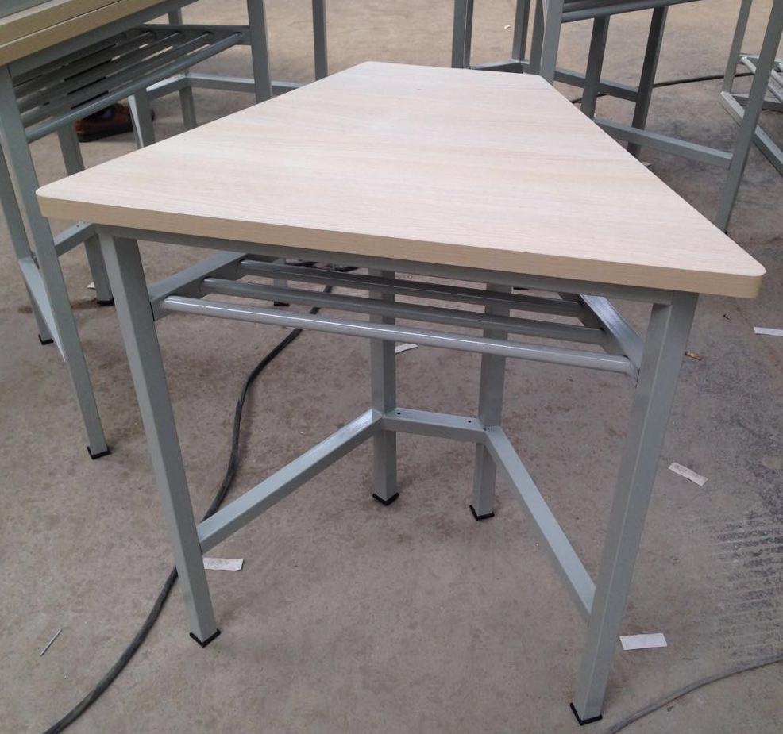 | 1.规格：800*430*780 2.台面为国家E1级环保多层板，厚18mm，双面加贴防火板，台面厚20mm，四面加贴优质热熔胶pvc封边，台面四角为R4圆弧连接，层板为n16*1mm圆管，间隙不大于2cm。  2. 钢架采用30*30*1.5焊管，整体焊接成形，四脚设有橡塑脚套并采用定位固定。  3. 外表处理：静电喷塑。管子与管子焊接处为四面焊接，管子接恰处为完全缝合。组合成六角形时直径大约1600mm左右。 | 300 | 张
 | 靠背椅 | 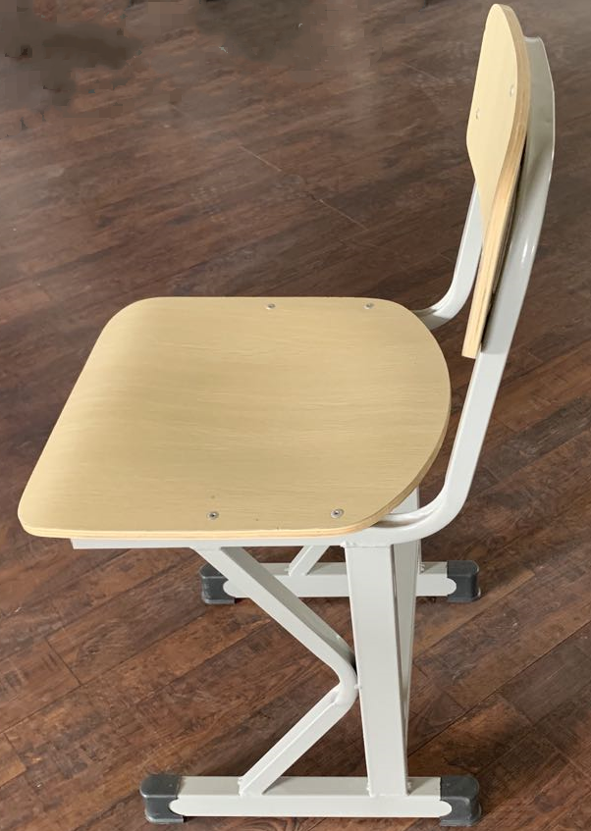 | 1.规格：370*360*440 2.椅面、椅靠背为多层板厚12mm，加贴防火板，防火板为上海“鑫叶”品牌。  3.课椅靠板钢架为20*20*1.2mm焊管整体弯曲成形。课椅脚焊接成K字型。执行GB/T3976-2002课桌椅功能标准。椅面与钢架固定，采用Φ5*18上海“安”字牌抽芯铆钉。  4.外表处理：为静电喷塑，磷化处理按国家标准执行，喷涂层为80um，涂层膜厚度均匀，表面喷塑后色泽均匀、光滑平整，无流痕、接痕、裂痕、划痕、无气泡、无色差、无杂质。喷塑层酸度执行6379/2006标准；耐腐蚀执行13667.0-2003标准；附着力执行GB/T9286标准；光泽度执行GB/T9754标准，确保静电喷塑理化性能。颜色可根据用户的需求而定。 | 100 | 张
 | 小方凳 | 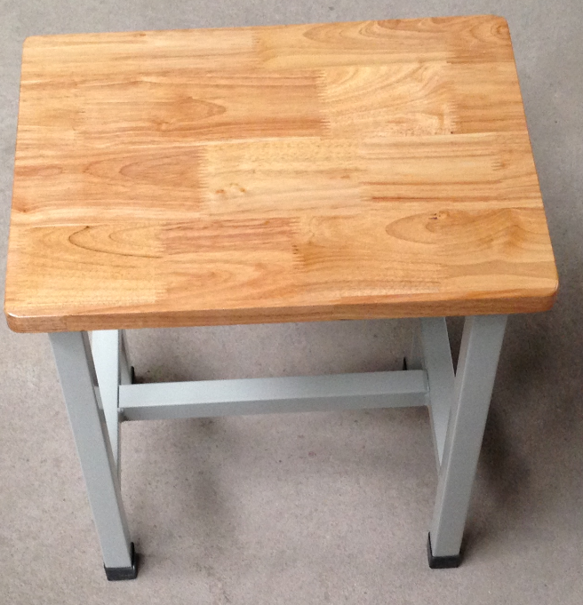 | 1.规格：380*280*440 2.凳面采用厚18mmAA橡木指接板。凳脚用25*25*1.2mm方管。四脚设有橡塑脚套 2.钢件部分外表处理：静电喷塑。磷化处理按国家标准执行，喷涂层为80um。 | 230 | 张
注：1、最高限价75850元
2、产品全部供货验收合格后一次付清。

注：供应商应提供所投产品的品牌、型号。技术参数复杂的，报价供应商必须提供相关技术参数附件-《第X包：XXX的技术参数响应明细》，（不能标明供应商名称），若未提供，供应商应承担被判定为技术参数不清晰明确，报价无效的风险。

有关要求：
1. 成交供应商无故不与采购人签订合同，或签订合同后不及时履约交货，或货品以次充好者，学院将报江阴市政府采购管理部门进行禁止参加政府采购活动等相应处罚。
2、本项目共2个包，供应商在密封袋封面标明所投内容并在封口加帖封条并加盖公章。报价应包含安装材料费用、人工费用、调试费用、运输费用等全部费用。
3、本次报价的产品供应商要保证为原厂商合格产品，能够获得原厂商的售后服务.如发现水货，将对成交供应商进行相应处理。
4、项目中所涉及的软件部分均为正版或具有合法知识产权的产品。
5、所有产品报价至少须满足以上规格、配置要求。
6、供货期限：未说明的在签订合同后7日内（报出最早交货期）
7、供应商需能提供快速、便捷、完善的售后服务，产品均需安装调试正常。
8、以上所列清单中涉及的产品品牌或型号，是采购人根据项目所要实现的功能推荐的品牌或型号，并不是限制条件，供应商可以采用不低于推荐的产品档次设计方案并参与竞争。但是，所有产品的质量、技术参数和功能以及方案品质不得低于采购要求，并确保整体性能的合理以及能最终实现。
9、未按要求投标将视作无效标书处理。
五、询价接收截止时间：
询价接收截止时间：2020年10月16日上午9:30（北京时间）
六、报价结果公布有关信息：
报价结果公布地点：学院网站“招标信息->结果公示”栏目中公示相关情况。
七、本次询价采购联系事项：
联 系 人：唐老师
联系电话：0510-86022765
联系地址：江阴市锡澄路168号江阴职业技术学院后勤管理处
有关本次采购活动方面的问题，可来人或电话联系。

江阴职业技术学院
2020年10月12日

